EDITAL DE CONVOCAÇÃO Nº 005/2017

O Presidente da Associação dos Municípios da Região da Grande Florianópolis, no uso de suas atribuições estatutárias, convoca os Senhores Prefeitos, Vice-Prefeitos e Presidentes de Câmaras Municipais para a ASSEMBLEIA GERAL ORDINÁRIA que será realizada no dia 27 de outubro de 2017, às 09:00 horas em primeira convocação e as 09:30 horas em segunda convocação com qualquer número, de acordo com o estabelecido no Artigo 14 do Estatuto Social, no Município de São Bonifácio – Centro de Eventos Hawerroth – Rodovia SC 435, km 21 (48) 3252-0018, para deliberarem sobre a seguinte ORDEM DO DIA:

09:00 hs - Abertura da Assembleia Geral Ordinária;
09:15 hs - Leitura da ata da Assembleia anterior;
09:30 hs - Palestra do Secretário Executivo de Habitação e Regularização Fundiária, Engenheiro Leodegar da Cunha Tiscoski;
10:30 hs – Deliberações administrativas da GRANFPOLIS;
11:30 hs - Assuntos Gerais;
12:00 hs - Encerramento.

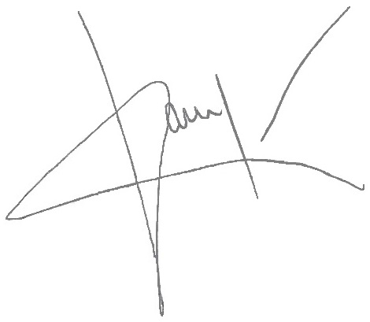
Florianópolis (SC) em 18 de outubro de 2017.

JULIANO DUARTE CAMPOS
PREFEITO MUNICIPAL DE GOVERNADOR CELSO RAMOS
PRESIDENTE

